السؤال الأول:
ما اسم المعركة التي انتصر فيها العثمانيون على المماليك في مصر ومن هو زعيم المماليك .

ما هي النتائج التي أسفرت عنها المعركة .
.
.

السؤال الثاني:
كيف انضمت الحجاز إلى الدولة العثمانية .
.
.
.

كيف انضمت اليمن إلى الدولة العثمانية ؟ ومتى؟
.
.
.

السؤال الثالث:
ما هي الأسباب التي دفعت الدولة العثمانية أن تبادر إلى حماية المسلمين في المغرب العربي.
.
.
.

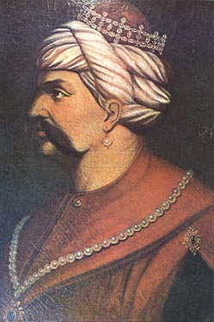
ما هو الشخص الذي صورته إلى اليسار.
.

عمل الطالب\ة :
الصف : التاسع -

